Όνομα : __________________________ Ημερ. : ________

Βρίσκω τη Διαφορά (συγκρίνω)

Ο Παναγιώτης έχει 8 τάπες και ο Χάρης έχει 3 τάπες .
Πόσες τάπες περισσότερες έχει ο Παναγιώτης;

Λύση (κάνω κάθετη και οριζόντια πράξη)

Απάντηση : ________________________________________


Η Αγγελική έχει 9 μολύβια και η Δήμητρα έχει 4.
Πόσα μολύβια λιγότερα έχει η Δήμητρα;
Λύση

Απάντηση : ____________________________________

Ο Αχιλλέας έχει 6 μπαλόνια και ο Χρήστος έχει 3.
Πόσα μπαλόνια περισσότερα έχει ο Αχιλλέας;
Λύση


Απάντηση : _____________________________________

Ο Βασίλης είναι 7 χρονών και ο αδερφός του είναι 3 χρονών .

Πόσα χρόνια μεγαλύτερος είναι ο Βασίλης;
Λύση

Απάντηση: _____________________________________

Η Παναγιώτα έχει 5 ευρώ και η Δανάη έχει 8 ευρώ.

Πόσα ευρώ περισσότερα έχει η Δανάη;
Λύση

Απάντηση: _______________________________________

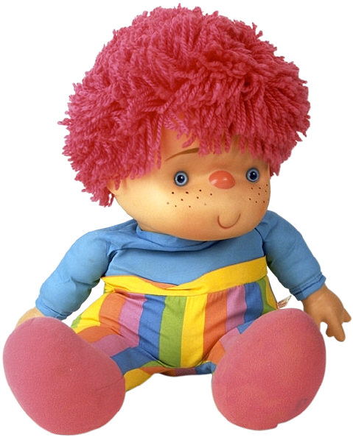
Η Πηγή έχει 8 κούκλες και η φίλη της έχει 9 .
Πόσες κούκλες λιγότερες έχει η Πηγή;
Λύση

Απάντηση: ____________________________________

